ФЕДЕРАЛЬНОЕ АГЕНСТВО ЖЕЛЕЗНОДОРОЖНОГО ТРАНСПОРТА
Федеральное государственное бюджетное образовательное учреждение высшего образования
«ПЕТЕРБУРГСКИЙ ГОСУДАРСТВЕННЫЙ УНИВЕРСИТЕТ ПУТЕЙ СООБЩЕНИЯ Императора Александра I»

Кафедра «Информационные и вычислительные системы»
Дисциплина «Компьютерная графика»

ОТЧЁТ
ПО ЛАБОРАТОРНЫМ РАБОТАМ № 3-5
«Реализация динамической трёхмерной сцены»

Выполнил студент  Факультет: АИТ  Группа: ИВБ-211 | Шефнер А.
Проверил:  Доцент кафедры  «Информационные и вычислительные  системы | Проурзин О.В.

Санкт-Петербург
2024
Оценочный лист результатов ЛР №3-5
Ф.И.О. студента: Шефнер А.
Группа _____________ИВБ-211____________

№  п/п | Материалы необходимые для оценки знаний, умений  и навыков | Показатель  оценивания | Критерии  Оценивания | Шкала оценивания | Оценка
1 | Лабораторная работа №3-5 | Соответствие методике выполнения | Соответствует | 7
1 | Лабораторная работа №3-5 | Соответствие методике выполнения | Не соответствует | 0
1 | Лабораторная работа №3-5 | Срок выполнения | Выполнена в срок | 2
1 | Лабораторная работа №3-5 | Срок выполнения | Выполнена с опозданием на 2 недели | 0
1 | Лабораторная работа №3-5 | оформление | Соответствует требованиям | 1
1 | Лабораторная работа №3-5 | оформление | Не соответствует | 0
 | ИТОГО количество баллов |  |  | 10

Профессор кафедры
«Информационные и вычислительные
системы» «__» __________2024 г. Проурзин О.В.
Цель
Получить теоретические и практические навыки работы по базовой работе с трёхмерными сценами в WebGPU.

Задание
Вывести на экран свои инициалы в виде объемного изображения, которое должно перемещаться по экрану. Добавить эффект освещенной поверхности, реализующей диффузное (зеркальное) отражение света. Реализовать наложение текстур на поверхность объекта.

Введение
В данной работе был реализован механизм камеры для возможности просмотра сцены с разных углов (и тем самым перемещать изображение по экрану). Было применено инстанциирование для формирования целой сцены из множества кубов. В программу добавлен Z-буфер для автоматической сортировки фрагментов по глубине. На языке шейдеров WGSL было реализовано диффузное освещение. В память была загружена текстура и с помощью шейдера помещена на сцену. По каждому аспекту выполнения работы представлен отдельный раздел.

Камера
Камера в данной работе представляет из себя классическую трёхмерную камеру. Каждый кадр на основе её параметров формируется проекционная матрица, которая далее записывается в буфер видеопамяти и доступна в шейдере. Для математических расчётов используется библиотека cgmath, которая расситана на систему координат OpenGL, поэтому требуется дополнительное преобразование матрицы в формат, подходящий для WebGPU.

pub struct CameraParams {
pub eye: Point3<f32>,
pub target: Point3<f32>,
pub up: Vector3<f32>,
pub fovy: Deg<f32>,
pub aspect: f32,
pub znear: f32,
pub zfar: f32,
}

impl CameraParams {
#[rustfmt::skip]
pub const OPENGL_TO_WGPU_MATRIX: Matrix4<f32> = Matrix4::new(
1.0, 0.0, 0.0, 0.0,
0.0, 1.0, 0.0, 0.0,
0.0, 0.0, 0.5, 0.5,
0.0, 0.0, 0.0, 1.0,
);

pub fn compute_view_projection_matrix(&self) -> [[f32; 4]; 4] {
let view = Matrix4::look_at_rh(self.eye, self.target, self.up);
let proj = perspective(self.fovy, self.aspect, self.znear, self.zfar);
let matrix = Self::OPENGL_TO_WGPU_MATRIX * proj * view;
matrix.into()
}
}

Далее камера используется в вершинном шейдере для вычисления позиции вершины на экране.

@vertex
fn vs_main(
vertex: Vertex,
) -> VertexOutput {
var out: VertexOutput;

out.pos = camera.view_proj * vec4<f32>(vertex.pos, 1.0);

return out;
}

Инстанциирование
Загружать в буфер видеопамяти вершины каждого куба, который необходимо нарисовать, весьма расточительно. В данной работе для каждого куба меняется лишь их положение в пространстве без учёта вращения. Вместо 24 вершин с координатой и (для следующих пунктов работы) координаты текстуры и вектора нормали, достаточно хранить лишь один вектор – сдвиг куба в пространстве

#[repr(C)]
#[derive(Clone, Copy, bytemuck::Pod, bytemuck::Zeroable)]
pub struct Instance {
pub pos: [f32; 3],
}

Это позволяет значительно сэкономить память и ускорить отрисовку. Можно реализовать формирование буфера инстансов, позиции которых, применённые к кубам, сформируют объёмную фамилию.
pub fn make_surname_instances() -> Vec<Instance> {
let matrix = &[
b"# # # ",
b"# # # ",
b"# # # ### ##### # # ### ###",
b"# # # # # # # # # # # #",
b"# # # ### ##### ### ### ###",
b"# # # # # # # # # ",
b"##### ### # # # ### # ",
];

let w = matrix[0].len() as f32;
let h = matrix.len() as f32;

#[rustfmt::skip]
let mut instances = Vec::new();

for (y, row) in matrix.iter().enumerate() {
for (x, elem) in row.iter().enumerate() {
match elem {
b' ' => {}
b'#' => {
let x = x as f32 * 2.0;
let y = y as f32 * 2.0;
instances.push(Instance {
pos: [x - w, h - y, 0.0],
});
}
_ => unreachable!(),
}
}
}

instances
}

Z-буфер
При текущей реализации явно заметен весьма неприятный
эффект – задние грани куба, которые не должны быть видны, отрисовываются поверх передних. Это происходит потому что видеокарте совершенно не важно в каком порядке отрисовывать примитивы. Для решения этой приблемы в работу добавлен Z-буфер, или “Текстура глубины” в терминологии WebGPU.
Для использования текстуры глубины сперва требуется её создать. Для начала следует сделать структуру, хранящую в себе необходимые компоненты структуры.

pub struct Texture {
#[allow(unused)]
pub texture: wgpu::Texture,
pub view: wgpu::TextureView,
pub sampler: wgpu::Sampler,
}
Теперь можно написать код для создании текстуры глубины
impl Texture {
pub const DEPTH_FORMAT: TextureFormat = TextureFormat::Depth32Float;

pub fn create_depth_texture(width: u32, height: u32, device: &Device) -> Self {
let texture = device.create_texture(&TextureDescriptor {
label: Some("Depth Texture"),
size: Extent3d {
width,
height,
depth_or_array_layers: 1,
},
mip_level_count: 1,
sample_count: 1,
dimension: TextureDimension::D2,
format: Self::DEPTH_FORMAT,
usage: TextureUsages::RENDER_ATTACHMENT | TextureUsages::TEXTURE_BINDING,
view_formats: &[],
});

let view = texture.create_view(&TextureViewDescriptor::default());

let sampler = device.create_sampler(&SamplerDescriptor {
address_mode_u: AddressMode::ClampToEdge,
address_mode_v: AddressMode::ClampToEdge,
address_mode_w: AddressMode::ClampToEdge,
mag_filter: FilterMode::Linear,
min_filter: FilterMode::Linear,
mipmap_filter: FilterMode::Nearest,
lod_min_clamp: 0.0,
lod_max_clamp: 100.0,
compare: Some(CompareFunction::LessEqual),
..Default::default()
});

Self {
texture,
view,
sampler,
}
}
}

Остаётся лишь указать правильные настройки для RenderPipeline и RenderPass. Настройки depth_stencil у пайплайн примут следующий вид:
depth_stencil: Some(DepthStencilState {
format: texture::Texture::DEPTH_FORMAT,
depth_write_enabled: true,
depth_compare: CompareFunction::Less,
stencil: StencilState::default(),
bias: DepthBiasState::default(),
}),

А при создании RenderPass следует добавить приложение depth_stencil_attachment:

depth_stencil_attachment: Some(wgpu::RenderPassDepthStencilAttachment {
view: &depth_texture.view,
depth_ops: Some(wgpu::Operations {
load: wgpu::LoadOp::Clear(1.0),
store: wgpu::StoreOp::Store,
}),
stencil_ops: None,
}),

Диффузное освещение
Как было показано ранее, для каждой вершины куба в буфере хранится её нормаль. Это позволяет понять, под каким углом свет будет падать на поверхность, формируемую данной вершиной. Уровень освещения напрямую зависит от этого угла. Эта зависимость в рассчёте выражается в виде скалярного произведения нормали и вектора направления света. Это можно рассчитать во фрагментном шейдере, благодаря чему и получится эффект диффузного освещения.

@fragment
fn fs_main(
in: VertexOutput,
) -> @location(0) vec4<f32> {
let basecolor = vec4<f32>(1.0);

let light_dir = normalize(light.position - in.world_pos);

let diffuse_strength = max(dot(in.normal, light_dir), 0.0);
let diffuse_color = light.color * diffuse_strength;

let ambient = 0.1;
let light = diffuse_color + ambient;

return vec4<f32>(basecolor.xyz * light, basecolor.w);
}

Наложение текстуры
Наложение текстуры в WebGPU выполняется достаточно просто. В данной работе применена текстура, показанная на рисунке 1.
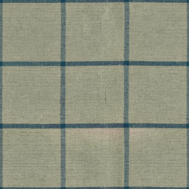
Рисунок 1 – текстура ткани в сетку
Первым делом требуется загрузить текстуру в буфер видеопамяти. Для этого в блоке реализации ранее созданной структуры Texture реализована ассоциированная функция.
pub fn from_bytes(bytes: &[u8], ctx: &WgpuContext) -> anyhow::Result<Self> {
let image = image::load_from_memory(bytes)?.to_rgba8();

let dimensions = image.dimensions();
let size = Extent3d {
width: dimensions.0,
height: dimensions.1,
depth_or_array_layers: 1,
};

let texture = ctx.device.create_texture(&TextureDescriptor {
label: Some("Fabric Basecolor"),
size,
mip_level_count: 1,
sample_count: 1,
dimension: TextureDimension::D2,
format: TextureFormat::Rgba8UnormSrgb,
usage: TextureUsages::TEXTURE_BINDING
| TextureUsages::COPY_DST
| TextureUsages::RENDER_ATTACHMENT,
view_formats: &[],
});

ctx.queue.write_texture(
wgpu::ImageCopyTextureBase {
texture: &texture,
mip_level: 0,
origin: wgpu::Origin3d::ZERO,
aspect: wgpu::TextureAspect::All,
},
&image,
wgpu::ImageDataLayout {
offset: 0,
bytes_per_row: Some(4 * dimensions.0),
rows_per_image: Some(dimensions.1),
},
size,
);

let view = texture.create_view(&TextureViewDescriptor::default());
let sampler = ctx.device.create_sampler(&SamplerDescriptor {
address_mode_u: AddressMode::Repeat,
address_mode_v: AddressMode::Repeat,
address_mode_w: AddressMode::Repeat,
mag_filter: FilterMode::Linear,
min_filter: FilterMode::Linear,
mipmap_filter: FilterMode::Nearest,
..Default::default()
});

Ok(Self {
texture,
view,
sampler,
})
}

После привязки структуры она становится доступной в шейдере. Функция textureSample позволяет получить отдельный фрагмент структуры для указанных координат. Полный код шейдера с учётом инстанциирования, освещения и текстурирования представлен далее:

struct Vertex {
@location(0) pos: vec3<f32>,
@location(1) tex_coords: vec2<f32>,
@location(2) normal: vec3<f32>,
}

struct Instance {
@location(3) pos: vec3<f32>,
}

struct VertexOutput {
@builtin(position) pos: vec4<f32>,
@location(0) tex_coords: vec2<f32>,
@location(1) world_pos: vec3<f32>,
@location(2) normal: vec3<f32>,

}

struct CameraUniform {
view_proj: mat4x4<f32>,
}

struct Light {
position: vec3<f32>,
color: vec3<f32>,
}

@group(0) @binding(0)
var basecolor_texture: texture_2d<f32>;
@group(0) @binding(1)
var basecolor_sampler: sampler;

@group(1) @binding(0)
var<uniform> camera: CameraUniform;

@group(2) @binding(0)
var<uniform> light: Light;

@vertex
fn vs_main(
vertex: Vertex,
instance: Instance,
) -> VertexOutput {
var out: VertexOutput;

out.tex_coords = vertex.tex_coords;
out.world_pos = vertex.pos + instance.pos;
out.pos = camera.view_proj * vec4<f32>(vertex.pos + instance.pos, 1.0);
out.normal = vertex.normal;

return out;
}

@fragment
fn fs_main(
in: VertexOutput,
) -> @location(0) vec4<f32> {
let basecolor = textureSample(basecolor_texture, basecolor_sampler, in.tex_coords);

let light_dir = normalize(light.position - in.world_pos);
let diffuse_strength = max(dot(in.normal, light_dir), 0.0);
let diffuse_color = light.color * diffuse_strength;
let ambient = 0.1;
let light = diffuse_color + ambient;
return vec4<f32>(basecolor.xyz * light, basecolor.w);
}

Демонстрация работы приложения
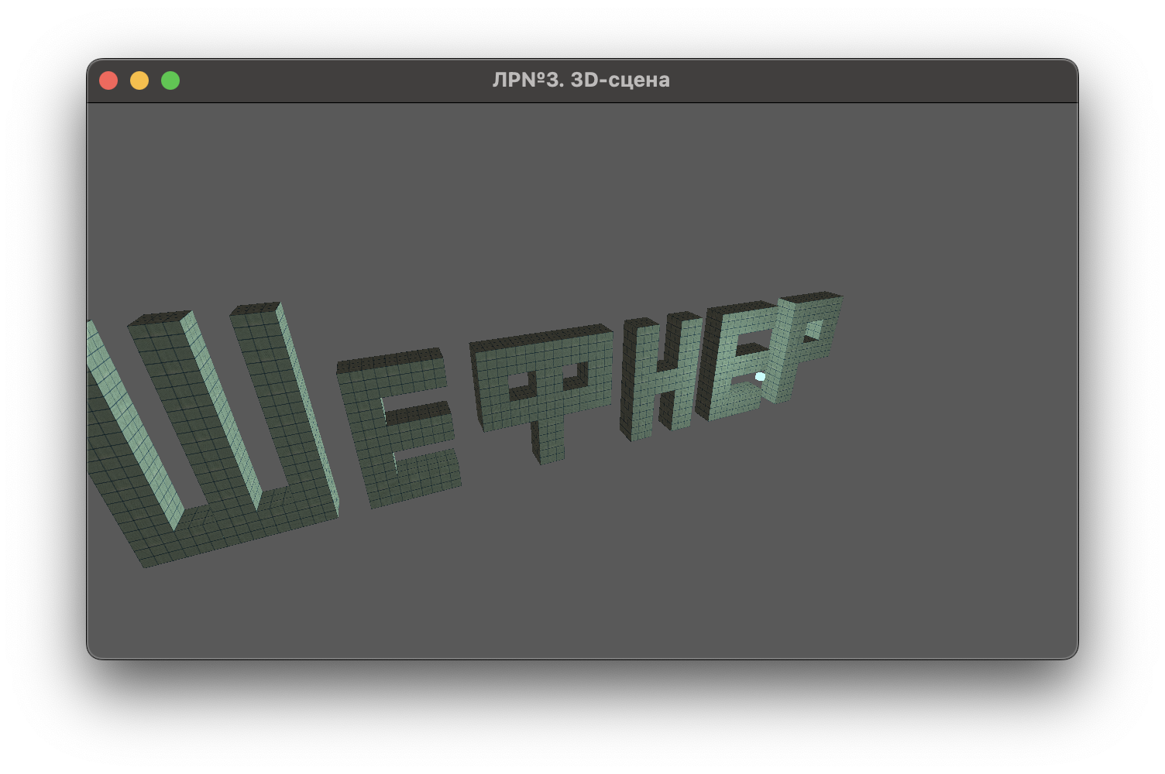
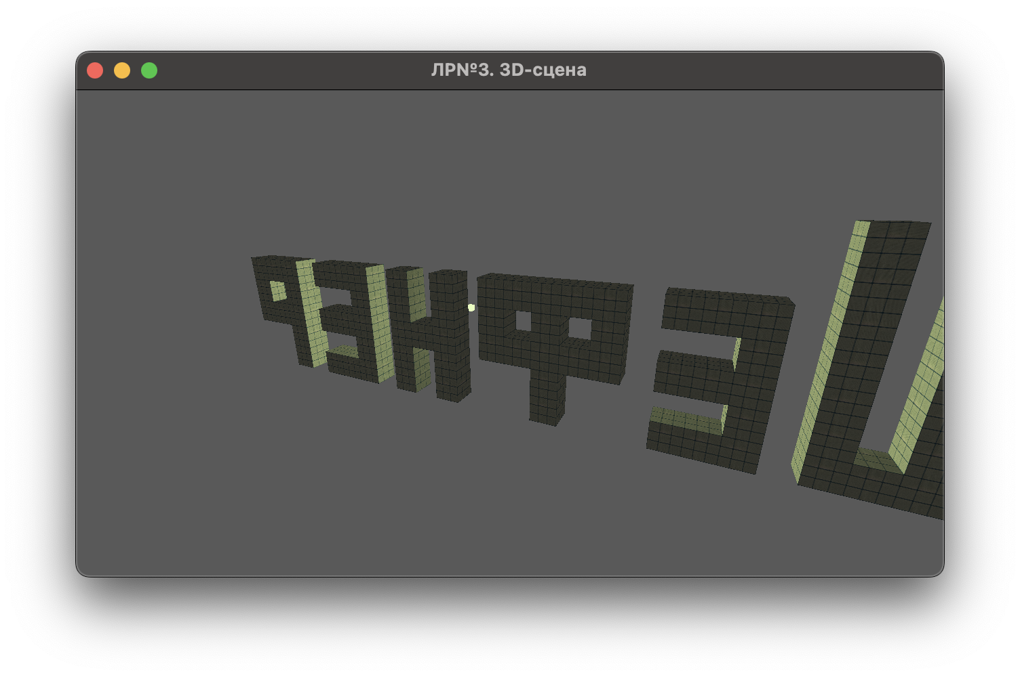

Вывод
Были получены практические и теоретические навыки реализации трёхмерных сцен на WebGPU. Были реализованы механизм камеры,
Z-сортировка фрагментов, инстанциирование, диффузное освещение и текстурирование.

